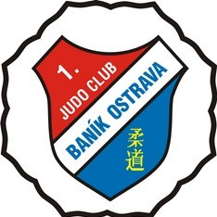
1. Judo club Baník Ostrava, z.s.

TURNAJ PŘÍPRAVEK PRO VŠECHNA STŘEDISKA 1.JCBO

Kdy: 18.9., 23.10., 20.11., 18.12.

Kde: Tréninkové centrum Jindřicha Kaděry Mjr. Nováka 1455/34, Ostrava-Hrabůvka

Pro koho: Začátečníci všech tréninkových center našeho klubu Ročník 2016 a starší
Do 5. kyu (žlutý pás)
Zvládnuté pády, 2 techniky v postoji i na zemi

Časový pořad: 8:30 – 9:00 vážení
9:00 – 10:00 společný trénink
10:15 zahájení turnaje
12:00 předpokládané ukončení turnaje 12:15 vyhodnocení turnaje

Startovné: 250 Kč

S sebou: bílé kimono, obi, přezůvky, svačinu, vytisknutou licenční kartu 2022

Další informace: Každý účastník obdrží diplom a medaili
Na posledním turnaji roku dojde k vyhodnocení nejúspěšnějších judistů dle Žebříčku turnajů přípravek (dostupný na webu)

!!!Turnaj je určen pouze pro děti trénující pod 1.JCBO!!!

Kontakt: Jan Huvar, 778037604, janhuvar@1jcbo.cz

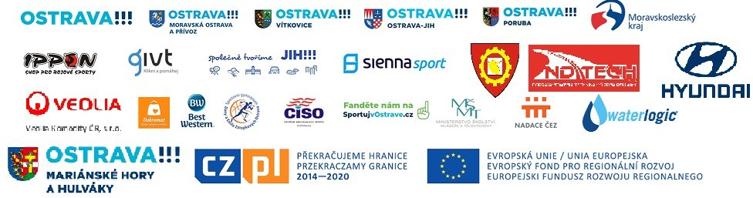
J. Misky 71/11, Ostrava 30, 700 30 č.ú. 1659796339/0800
IČO: 27015891 www.1jcbo.cz
DIČ: CZ27015891 info@1jcbo.cz

